Abram o Docker Desktop, no menu iniciar

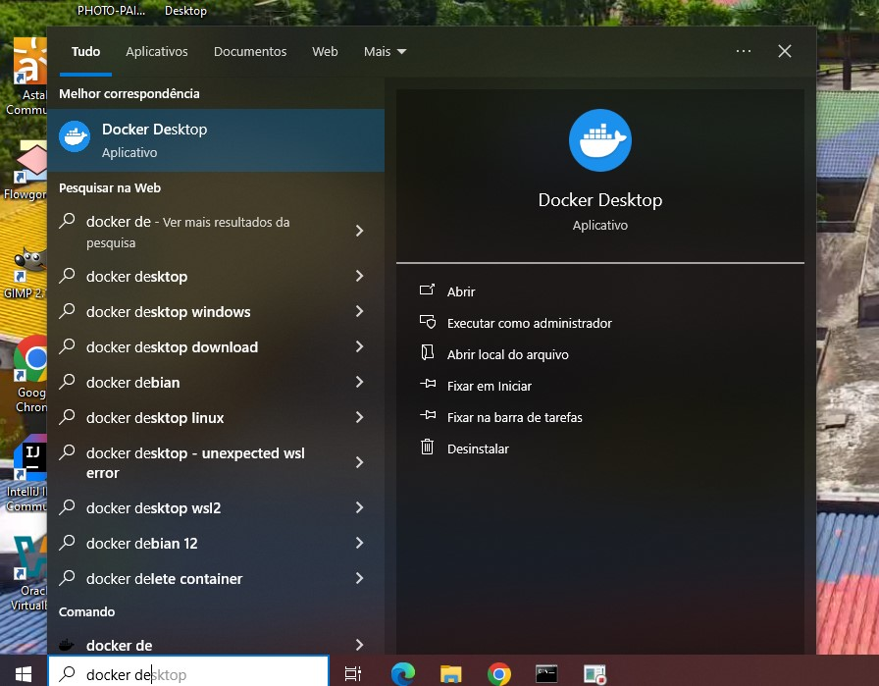

Em seguida abram o terminal (CMD)

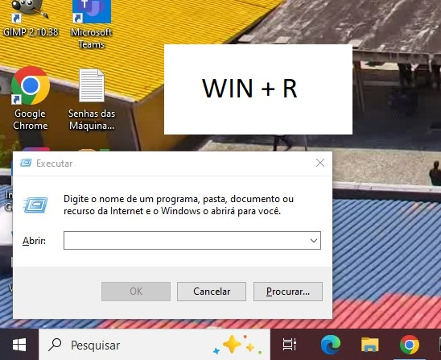

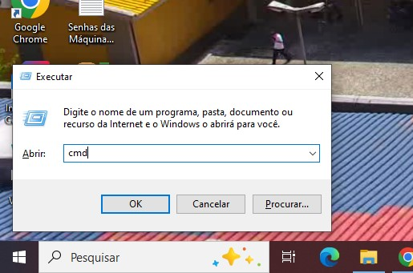

Vá para a área de trabalho (Desktop)

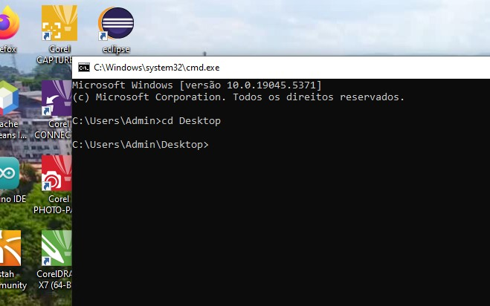

Faça o pull na imagem mysql

O pull é o download da imagem docker, existem diversas imagens diferentes com propósitos diferentes, no caso, a imagem mysql é focada em banco de dados mysql

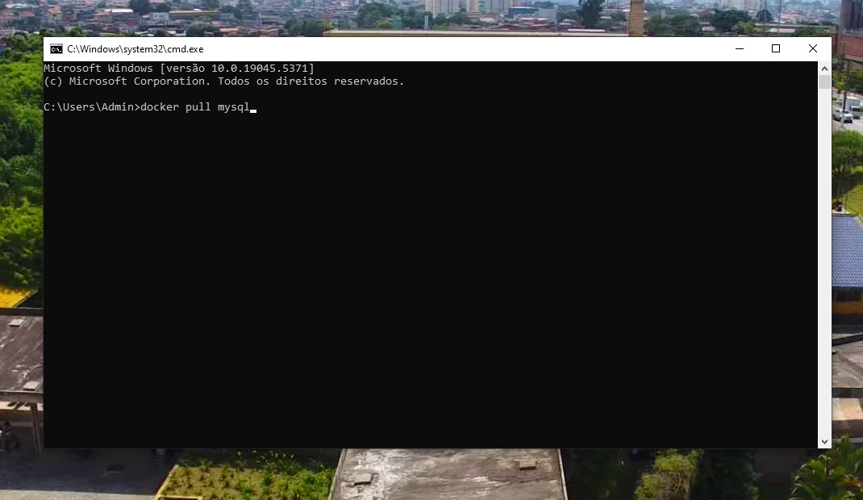

Depois do download da imagem, use o código:

docker run --name mysql-workshop -e MYSQL_ROOT_PASSWORD=1234 -v C:\Users\Admin\Desktop\Link:/var/lib/mysql -p 3306:3306 -d mysql:latest

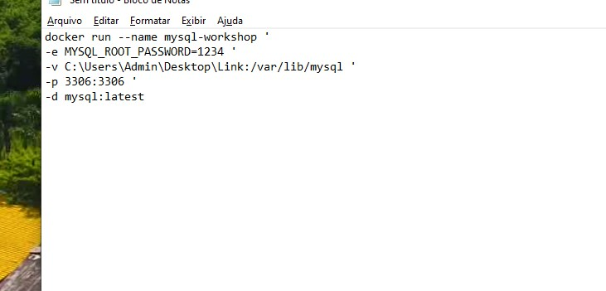

Explicação do código:

**Docker Run**: Roda o Docker e cria e inicia um novo container;

**--name mysql-workshop**: Nomeia o novo container;

**-e MYSQL_ROOT_PASSWORD=1234**: Coloca uma variável de ambiente dentro do container e seta a senha root para 1234;

**-v C:\Users\Admin\Desktop\Link:/var/lib/mysql**: Cria uma pasta volume (link) entre o desktop e o container, ambos vão compartilhar o conteúdo da pasta;

**-p 3306:3006**: Conecta a porta 3306 do desktop com a porta 3306 do container;

**-d mysql:latest**: Especifica qual imagem usar;

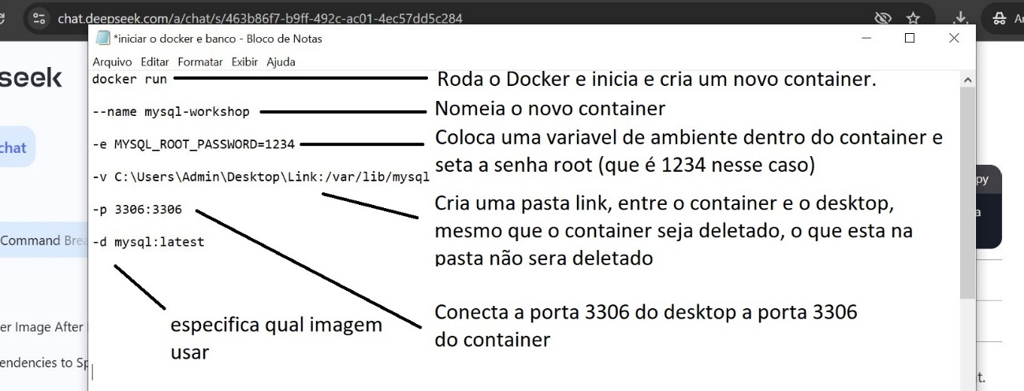

Executando no terminal

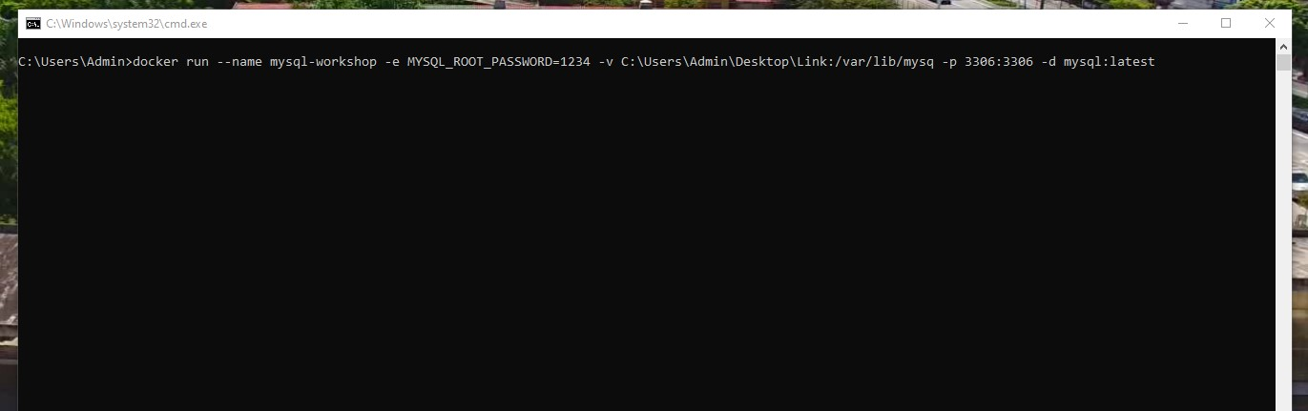

Agora entramos no bash do container, onde vamos para pasta mysql (a pasta volume);

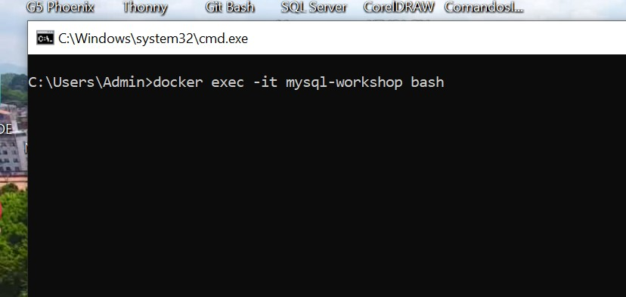

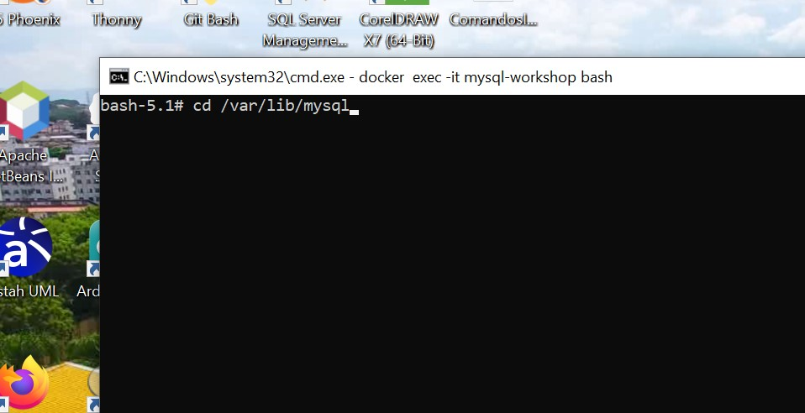

Crie uma pasta chamada “banco” e depois vamos para ela

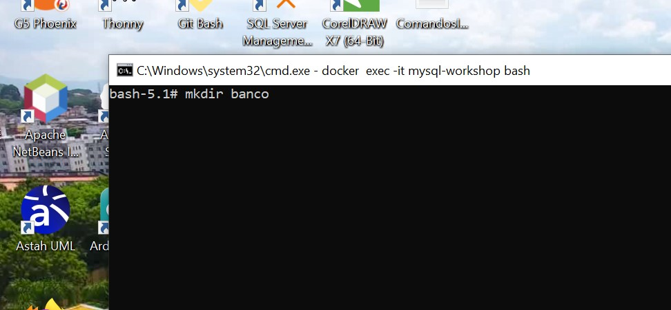

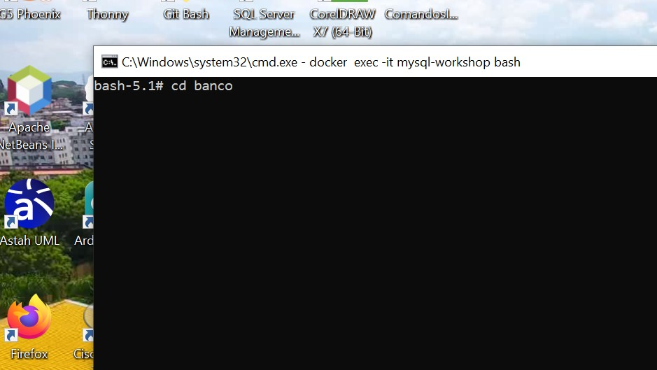

De volta no desktop, abra o visual studio code

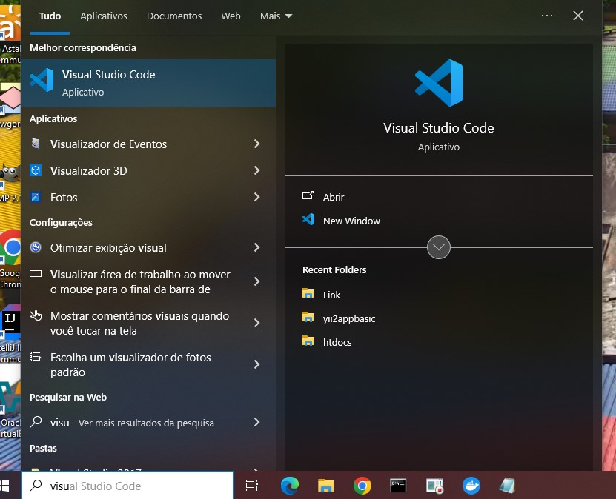

E abrir a pasta link/banco na área de trabalho e criar um novo arquivo “banco.sql”;

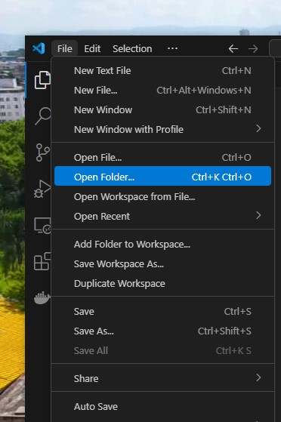

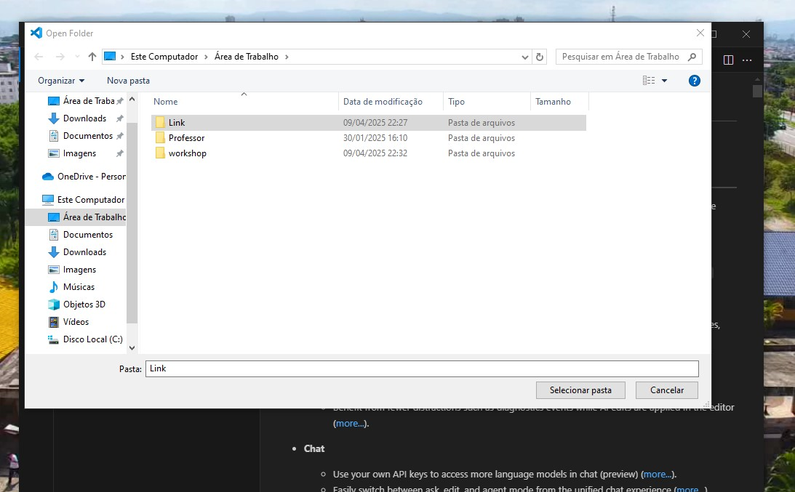

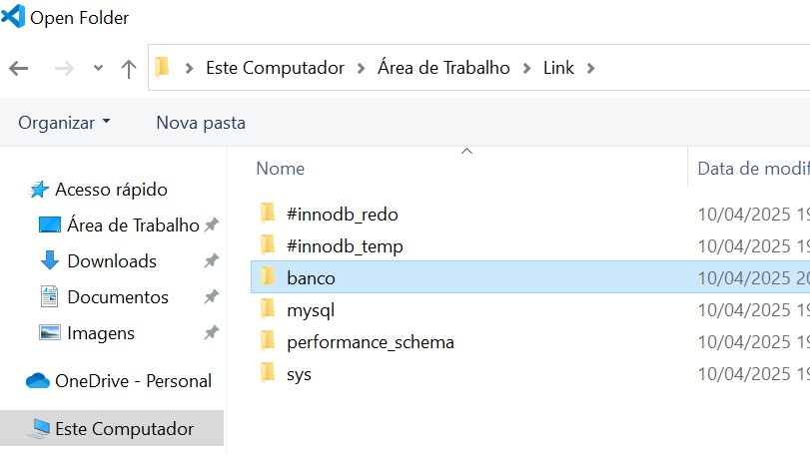

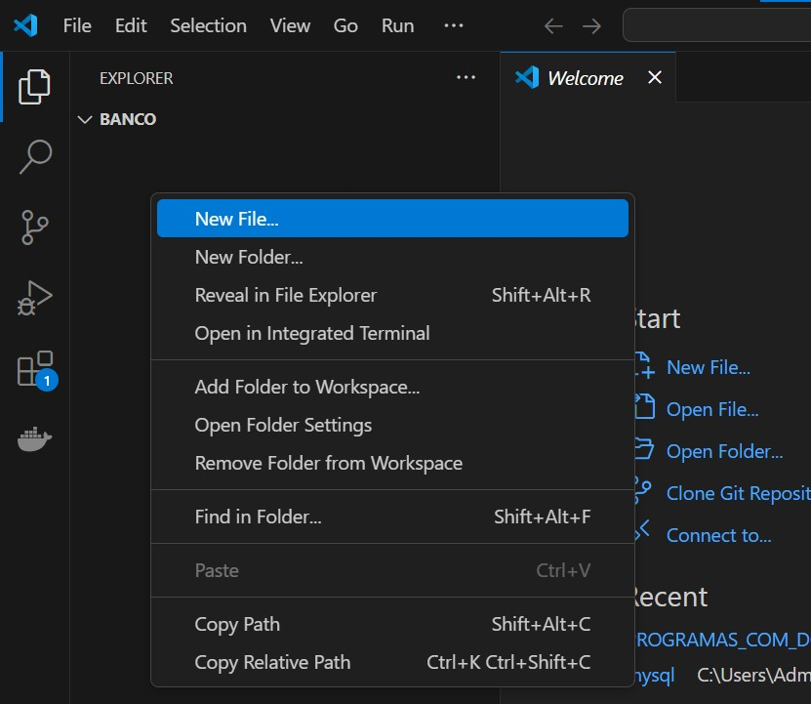

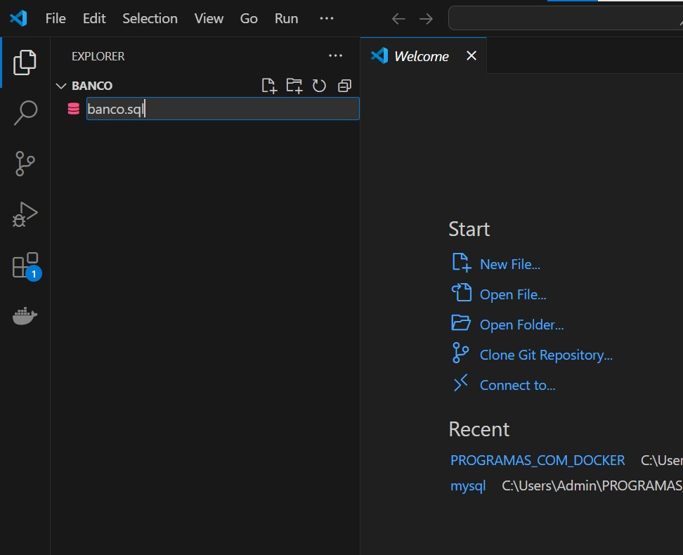

Cole o código abaixo no arquivo:

**CREATE DATABASE IF NOT EXISTS test_db;**

**USE test_db;**

**CREATE TABLE IF NOT EXISTS clientes (**

**id INT AUTO_INCREMENT PRIMARY KEY,**

**nome VARCHAR(50) NOT NULL,**

**email VARCHAR(100) UNIQUE,**

**idade INT,**

**criado_em TIMESTAMP DEFAULT CURRENT_TIMESTAMP**

**);**

**INSERT INTO clientes (nome, email, idade) VALUES**

**('John Doe', 'john@example.com', 30),**

**('Jane Smith', 'jane@example.com', 25),**

**('Bob Johnson', 'bob@example.com', 40);**

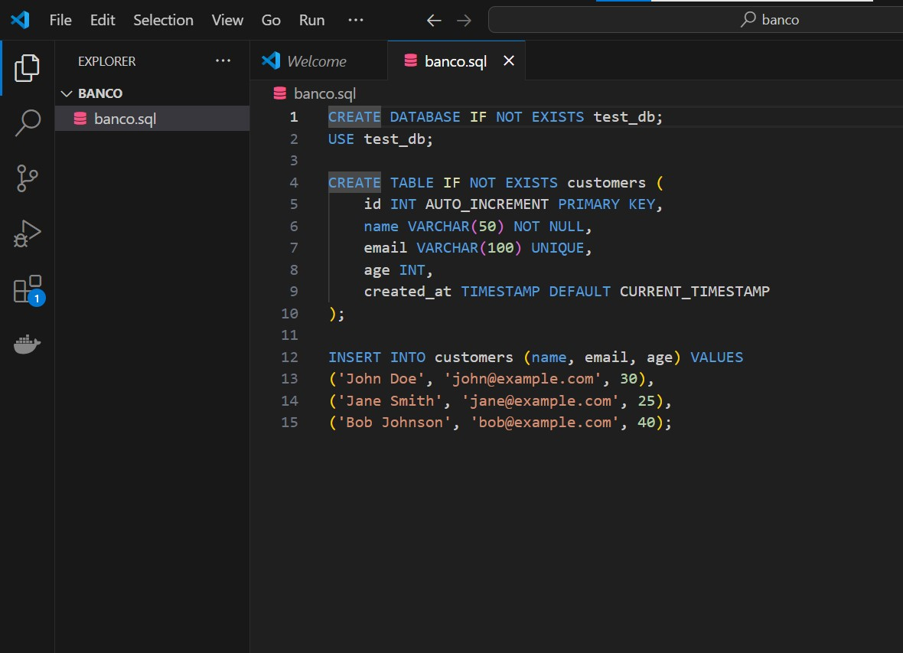

De volta para o bash, verifique se o arquivo banco.sql esta na pasta com o comando ls

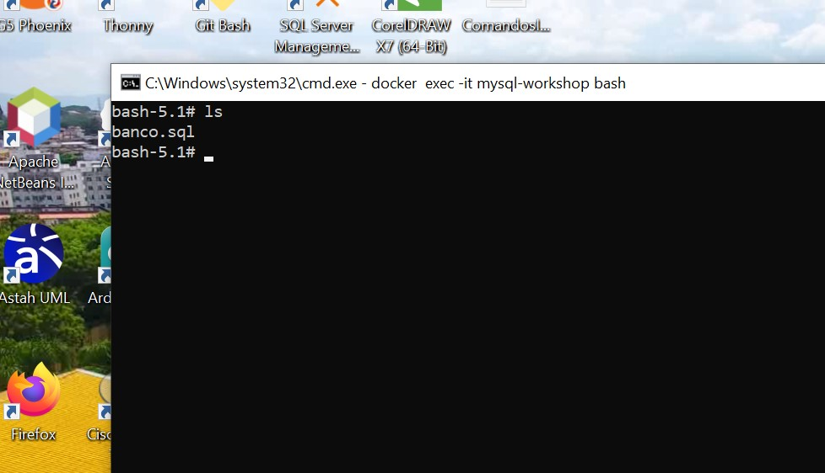

Inicie o mysql dentro do container com o código:

**mysql -u root -p**

**-u**: indica o usuário que esta utilizando o mysql;

**-p**: indica a senha (no caso é 1234).

Após dar enter, o mysql ira pedir a senha

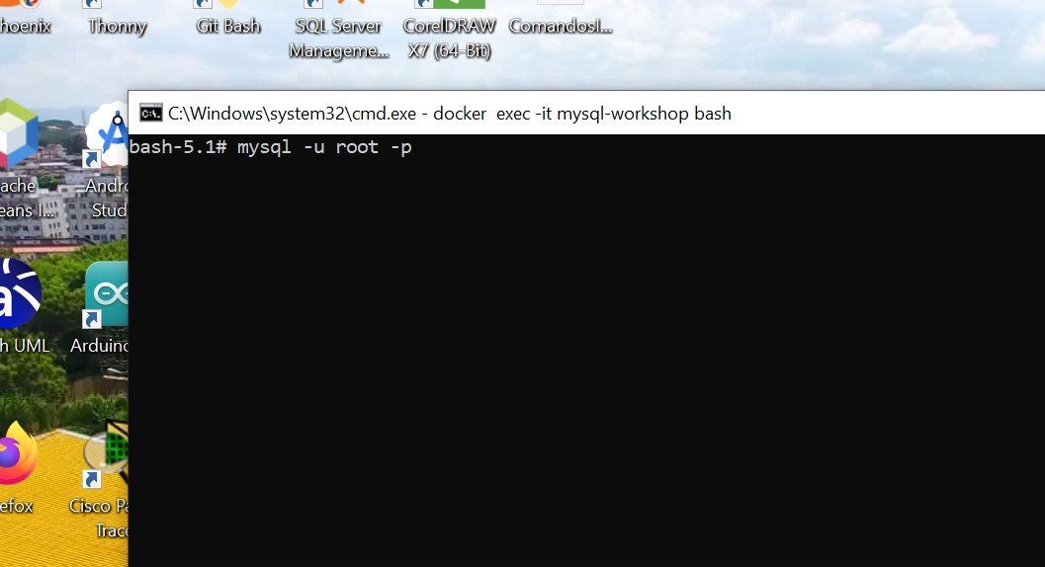

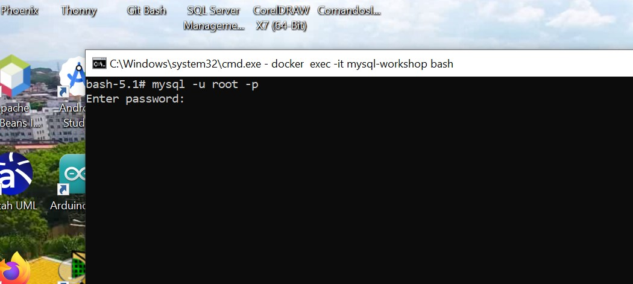

Execute o arquivo banco.sql com o código :

**SOURCE /var/lib/mysql/banco.sql;**

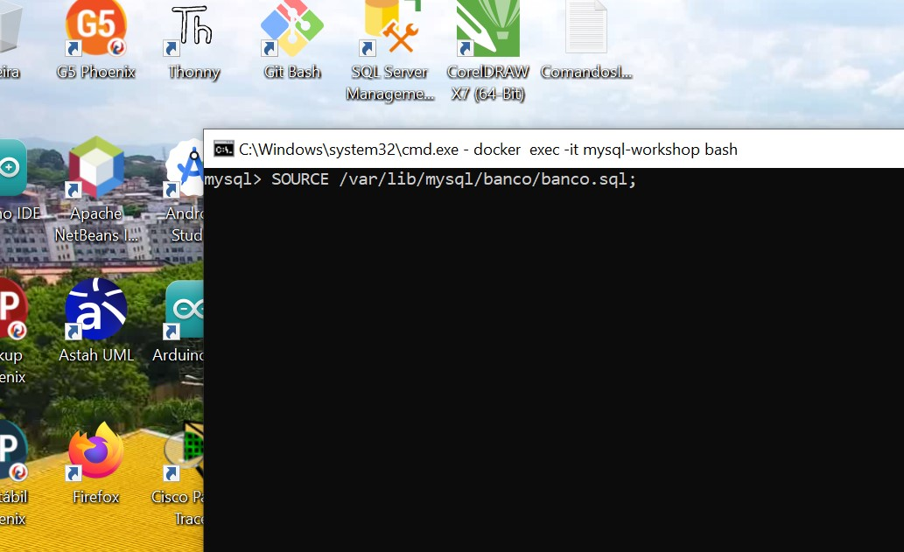

Após executar o arquivo, saia do mysql com o código:

**Exit**

E teste para ver se o banco foi executado com sucesso com esse código:

**mysql -u root -p1234 -e "SHOW DATABASES; USE test_db; SHOW TABLES; SELECT * FROM clientes;"**

Esse deve ser o resultado:

